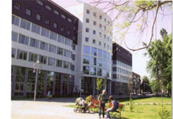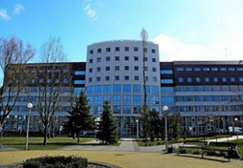

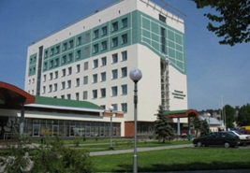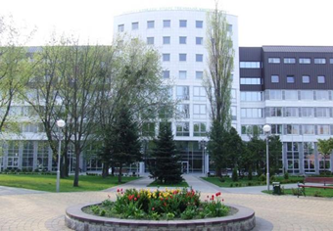
Address:
Educational Establishment “Polessky State University”
225710 Pinsk, Dneprovskoy flotilii, 23
Tel.: + 375 (165) 31 21 60
Fax: + 375 (165) 31 21 95
E-mail: box@polessu.by
Web-site: www.polessu.by

La Universidad Estatal de Polesia es una Universidad moderna e innovadora ubicada en el centro de la región de polesa.
La formación en la Universidad se lleva a cabo en cinco facultades (banca, economía, biotecnología, organización de estilo de vida saludable, educación complementaria) en programas de licenciatura (17 especialidades), maestría (9 especialidades), posgrado (5 especialidades), doctorado (1 especialidad). En la Facultad de educación complementaria, la readiestración de los directivos y profesionales con estudios superiores se lleva a cabo en 5 especialidades, se ofrece capacitación para extranjeros en ruso.
Las clases con los estudiantes son pasadas en las Salas modernas de conferencias, los laboratorios de estudios y de investigación científica: la ingeniería financiera y bancaria, el banco de estudios y de entrenamiento, ekoingeneria y la tecnología de la información, el centro de negocios, las tecnologías celulares en el cultivo de plantas, la biotecnología aplicada y fundamental, la investigación longitudinal.
En la Universidad Estatal de Polesia funciona el Consejo para la defensa de las tesis a la búsqueda del grado científico del candidato de las Ciencias (la especialidad 08.00.10, «las finanzas, el recurso Monetario y el crédito» las Ciencias económicas). Se ha creado un grupo Innovador e industrial en el campo de la biotecnología y la «economía verde».
Se ha creado un grupo Innovador e industrial en el campo de la biotecnología y la «economía verde».
A disposición de los estudiantes el complejo único deportivo con la piscina olímpica, la arena de hielo, la sala universal deportiva, el estadio de fútbol. Así como un moderno albergue confortable en el corazón de la ciudad.

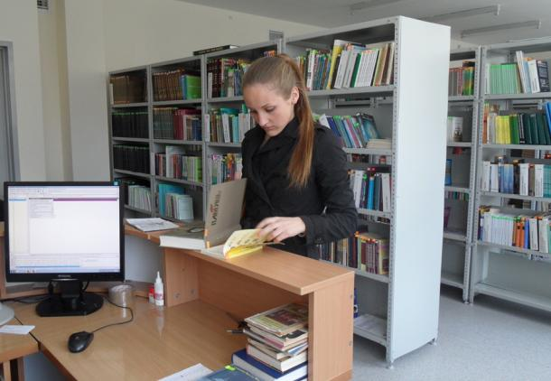
I etapa de educación superior (Bachelor):
Finanzas y crédito
Finanzas
La banca
Seguro

Economía y gestión en la empresa
Economía y gestión en la empresa de la industria
Economía y empresa administración de complejo agrario-industrial
Economía y gestión de pequeñas y medianas empresas
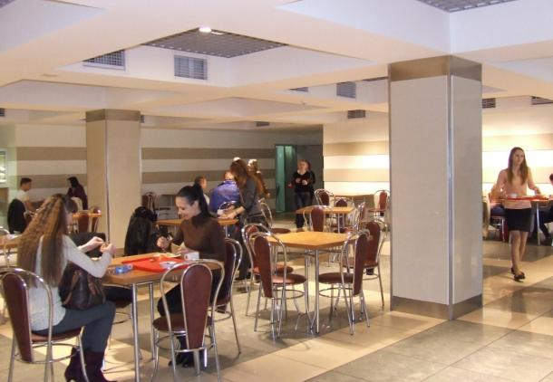
La economía
Economía bancaria y financiera
Economía analítica

Administración (según curso)
Gestión (turismo internacional)

Administración de empresas
Actividad en el ámbito de la cultura física, deporte y Turismo
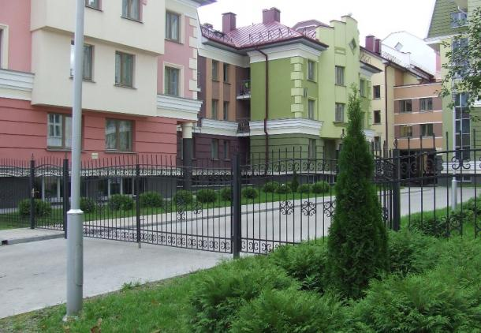
Contabilidad, auditoría (direcciones) y análisis
Contabilidad, análisis y auditoría en la industria

Marketing
Industria del marketing

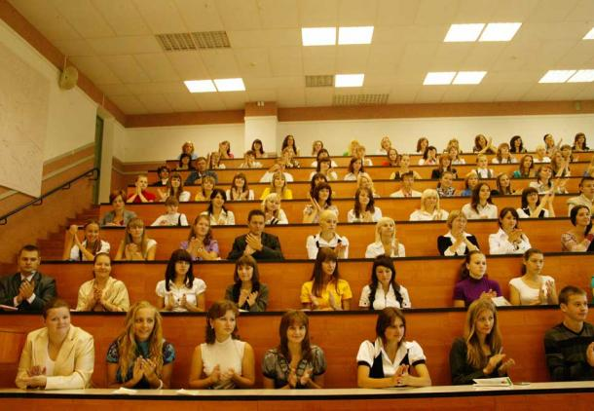
Lingüística garantizando comunicación intercultural (direcciones)
Disposición lingüística de la comunicación intercultural (enlace externo)

Biología (direcciones)
Biología (científica y actividad de la producción)
Biología (Biotecnología)

Informática y tecnología (según curso)
Tecnología de la información financiera y sistema de créditos
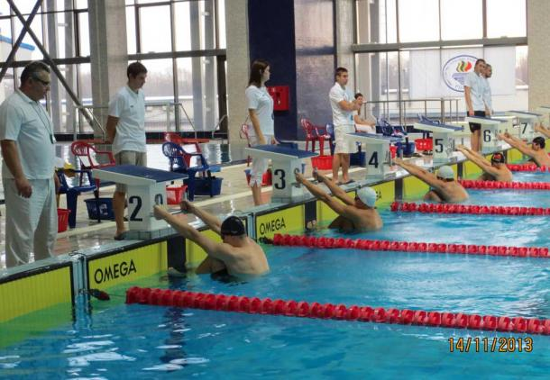
Industrial piscicultura
Tecnología de procesamiento de productos pesqueros

Jardinería construcción
Diseño del paisaje

Cultura física (según curso)
Educación física (médico)
Educación física (preescolar)
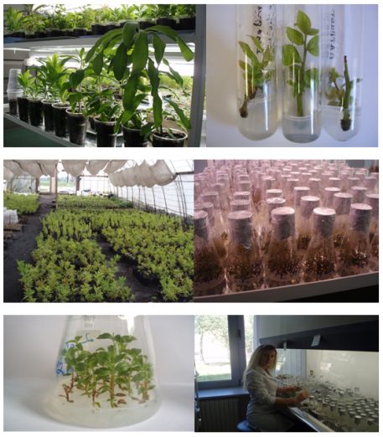
Mejora y adaptación educación física (direcciones)
Educación física adaptativa y mejorar la salud (salud)
Educación física Salud y adaptiva (adaptación)

Física rehabilitación y terapia ocupacional (según curso)
Rehabilitación física y terapia ocupacional (rehabilitación física)
Rehabilitación física y terapia ocupacional (ergoterapia)
Deportes y actividades educativas (según curso)
Actividades deportivas y educativas (coaching con indicación del tipo de deporte)
Turismo y hospitalidad

II etapa de educación superior (Master):
1. La educación física y el deporte;
2. Finanzas, impuestos y crédito;
3. Economía, incluyendo una maestría «project management»;
4. contabilidad, análisis y auditoría;
5. Administración de empresas;
6. Marketing;
7. Biología;
8. Microbiología;
9. Producción de alimentos de productos de origen animal

Curso de postgrado:
Economía y administración de la economía nacional (economía);
Finanzas, la circulación del dinero y el crédito (economía);
Teoría y metodología de la educación física, entrenamiento deportivo, salud y adaptación de la cultura física (ciencias de la educación);
Biotecnología (incluyendo bionanotecnología) (biológicas, agrícolas, de la ciencia).
La pesca y la acuicultura (agrícolas de la ciencia)
Doctorado:
Teoría y metodología de la educación física, entrenamiento deportivo, salud y adaptación de la cultura física (ciencias de la educación).

Para obtener más programas educativos para los extranjeros: programa de educación y capacitación para el ingreso en las instituciones de educación de la república de belarús; - el estudio de la lengua rusa como extranjera; - otros programas (por ejemplo, escuela de verano):
Cursos de aprendizaje del idioma ruso como lengua extranjera

